Dotyczy projektu:
Nazwa projektu: „Aktywizacja zawodowa osób bezrobotnych w powiecie średzkim (I)”
Priorytet: 7 Fundusze Europejskie na rzecz rynku pracy i włączenia społecznego na Dolnym Śląsku
Działanie: 7.1 Aktywizacja osób na rynku pracy
Typ 7.1 A Projekty powiatowych urzędów pracy

......................................................... ......................................................
(Wnioskodawca) (miejscowość i data)
Powiatowy Urząd Pracy
w Środzie Śląskiej W N I O S E K w Środzie Śląskiej
o rozliczenie otrzymanych środków na podjęcie działalności gospodarczej
Na podstawie art.46 ust 1 pkt 2 ustawy z dnia 20 kwietnia 2004r o promocji zatrudnienia i instytucjach rynku pracy, zgodnie z rozporządzeniem Ministra Rodziny, Pracy i Polityki Społecznej z dnia 14 lipca 2017r w sprawie dokonywania z Funduszu Pracy refundacji kosztów wyposażenia lub doposażenia stanowiska pracy oraz przyznawania środków na podjęcie działalności oraz w nawiązaniu do łączącej nas umowy nr……………………….. z dnia ……………………….. przedstawiam rozliczenie zawierające zestawienie kwot wydatkowanych od dnia zawarcia umowy o dofinansowanie na poszczególne towary i usługi ujęte w specyfikacji w terminie 2 miesięcy od dnia podjęcia działalności gospodarczej. Wysokość otrzymanego dofinansowania na podjęcie działalności gospodarczej wynosi …………………………………………………………………………………………..Działalność została rozpoczęta w dniu ………………………………………………………………………………
Adres strony internetowej lub sklepu internetowego finansowanego z środków urzędu ………………………………………………………………………………………………………….
Lp. | Rodzaj poniesionego kosztu  (wpisać zgodnie z specyfikacją wskazaną w umowie ) |  | Data faktury | Numer faktury | Nr pozycji na fakturze | Forma zapłaty faktury | Data zapłaty faktury | kwota netto  PLN | Kwota podatku VAT | Kwota brutto  PLN
1.
2.
3.
4.
5.
6.
7.
8.
9.
10.
11
12
13
14
15
16
17
18
19
20
 |  | RAZEM

Oświadczam że:
1.Dane zawarte w niniejszym rozliczeniu są zgodne z dokumentami źródłowymi tj. fakturami
2.Przestawione w rozliczeniu faktury, zostały w całości zapłacone,
3.Jestem czynnym płatnikiem podatku VAT tj. przysługuje mi prawo do obniżenia kwoty podatku należnego o kwotę podatku naliczonego zawartego w wydatkach ;lub prawo do zwrotu podatku naliczonego. Rozliczenia VAT-u w Urzędzie Skarbowym dokonam/ dokonałem * w terminie…………………………………….²
W związku z powyższym zobowiązuje się do zwrotu równowartości odliczonego lub zwróconego , zgodnie z ustawą z dnia 11 marca 2014r o podatku od towarów i usług, podatku naliczonego dotyczącego zakupionych towarów i usług w ramach przyznanego dofinansowania w kwocie ……… w terminie zawartym w umowie
4.Jestem czynnym płatnikiem podatku VAT i rezygnuję z przysługującego mi prawa do obniżenia kwoty podatku należnego o kwotę podatku naliczonego zawartego w wykazanych wydatkach lub prawa do zwrotu podatku naliczonego , że nie skorzystam z przysługującego mi prawa do obniżenia kwoty podatku należnego .
W związku z powyższym proszę o rozliczenie środków w kwocie brutto w wysokości …………………………………………………….
5.Nie jestem czynnym płatnikiem podatku VAT tj. nie przysługuje mi prawo do obniżenia kwoty podatku należnego o kwotę podatku naliczonego zawartego w wykazanych wydatkach lub prawo do zwrotu podatku naliczonego w związku z powyższym proszę o rozliczenie dofinansowania z uwzględnieniem podatku VAT
6..Jestem zarejestrowany jako podatnik VAT - zwolniony tj. nie przysługuje mi prawo do obniżenia kwoty podatku należnego o kwotę podatku naliczonego zawartego w
wykazanych wydatkach lub prawo do zwrotu podatku naliczonego w związku z powyższym proszę o rozliczenie dofinansowania z uwzględnieniem podatku VAT
7.Stosownie do oświadczenia składnego do wniosku o dofinansowanie z dnia ............................................. potwierdzam, że w/w faktury,
nie posłużyły do rozliczenia innego przedsięwzięcia finansowanego ze środków publicznych,
8.Nie dokonałem podwójnego finansowania wydatków.
* zaznaczyć właściwe

............................................................
(data i podpis wnioskodawcy)
¹ wpis moment faktycznego dokonania zapłaty, tj. dokonania przelewu , zapłaty gotówką , płatności karta płatniczą
² przyjmuję do wiadomości , iż będę zobligowany na pisemne żądanie Urzędu przedłożyć kopie deklaracji VAT-7 będącej podstawą do zwrotu / odliczenia VAT z Urzędu skarbowego
Do wniosku należy dołączyć:
- Dokumenty potwierdzające poniesione koszty(w kserokopii i oryginale) :faktury wraz z potwierdzeniami dokonania zapłaty (tj. przelewy, wpłaty własne, oświadczenia od sprzedawców)
- w przypadku zakupu sprzętu używanego należy dołączyć deklarację pochodzenia zakupionego sprzętu, oraz wycenę rzeczoznawcy
- deklaracje zgłoszeniową przystąpienia do ubezpieczenia ZUS

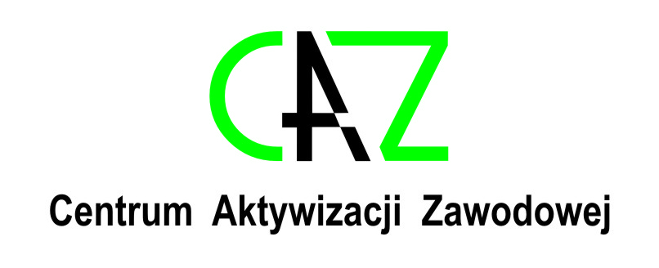
Powiatowy Urząd Pracy w Środzie Śląskiej ul. Wrocławska 4 , 55-300 Środa Śląska

